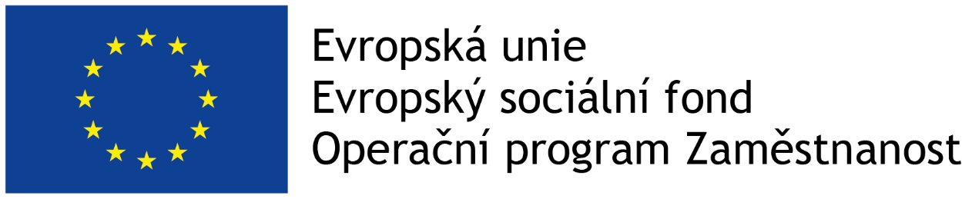

Porada EXPERTNÍ PLATFORMY VIZDOM

Obecné informace
Dne: 20. 2. 2018
Místo: NÚDZ, Klecany
Přítomni: Bronislav Farkač, Drahomíra Franzová, Lucie Kondrátová, Ondřej Krupčík, Miroslav Pastucha, Pavel Říčan, Jan Stuchlík, Jiří Šupa, Jan Tyl, Petr Winkler
Omluveni: Michal Goetz, Petr Hejzlar, Karla Komárková, Karolína Mladá, Adéla Trochtová, Veronika Zagatová

program

Agenda

1) Aktuality (výcvik, stáže, i. souhlas)
2) Design evaluace
přehled možných úrovní evaluace
vodítka pro odhad DUP
3) Screeningové nástroje
Risk Checklist (pro praktické lékaře)
PQ-B (sebehodnotící prodromální dotazník)
4) EI proces

Aktuality

Dohody o spolupráci
Budou dopracovány na základě připomínek regionálních sociálních a zdravotních služeb
PN se ještě sejde s právníkem 21/2

Výcvik
Platforma navrhla vytvoření možnosti výcviku v dalším běhu pro externí zájemce

Design evaluace
Úrovně evaluace:

- Pre-post design – měření DUP v populaci v regionech na začátku a na konci projektu
- Zdravotnické registry jako kontrola – zavést DUP jako rutinně zjišťovaný údaj v ordinacích ambulantních psychiatrů (nutné schválit psychiatrickou společností, upravit definici výkonů)
- První hospitalizace v nemocnicích jako kontrola – data o DUP sebraná v psychiatrických nemocnicích, případně na psychiatrických odděleních všeobecných nemocnic (placené na základě pracovní dohody s vyčleněnými zaměstnanci)
- Informace z CDZ1 a CDZ2 jako kontrola – plošně sebraná data o DUP, nebo data sebraná pouze v některých CDZ (nutné ověřit možnosti předávání dat do NUDZ) – pravděpodobně nejsilnější design
- Modifikace služby – randomizované uplatnění účinných faktorů (například délka podpory, důraz na social recovery) u jednotlivých klientů a sledování účinnosti

Screeningové nástroje

Self-screeningový nástroj na web
Doporučení pro použití nástroje PQB, s nímž jsou zkušenosti v českém prostředí

Risk Checklist pro praktické lékaře
Doporučena příprava českého překladu
MP: zájem využívat i mimo projekt, český překlad bude umístěn na web projektu a bude volně ke stažení

Psychodiagnostika v týmech
- GAF, HoNOS, AQoL
- PANNS (Positive and Negative Symptom Scale)
- CAARMS (Comprehensive Assessment of At Risk Mental States)
- Vodítka pro odhad DUP (viz níže)

Měření DUP
- Shoda na používání nástroje, který byl vytvořen výzkumným týmem na základě měření DUP v doposud realizovaných studiích (využita zkrácená verze PANSS-6)
- MP: měří se pozitivní příznaky, ale za klíčové jsou považované negativní příznaky; JS: ale negativní příznaky jsou nespecifické
- Je žádoucí brát v úvahu, že screening bude z praktických důvodů zpravidla provádět sociální pracovník nebo sestra, ne psychiatr -> nutné pravidelné seškálování

EI proces

Informované souhlasy
JŠ: Informovaný souhlas je plánovaný na druhou schůzku, bude nutné ošetřit, že u některých klientů to nebude možné; PŘ: Neznamená to, že musí být podepsaný na druhé schůzce, nedá se ale tajit, že jde o výzkumnou studii

Návrh na prodloužení termínu screeningu (1 měsíc od kontaktu – na 6 týdnů?); na druhou stranu by to bylo vhodné sjednotit s metodikou CDZ (1 měsíc od přijetí). Přijetí ovšem není shodné s prvním kontaktem.

Možnost udělat screening bez informovaného souhlasu -> souhlas zpětně (bud zahrnutí do studie nebo vymazání dat ze screeningu) -> nějakou dobu by se mohla sbírat data jako anonymní po nějakou dobu (návrh 3 měsíce) a později podepsat informovaný souhlas a sebraná data zahrnout do studie (nutné ale klienta informovat, že jde o výzkumný projekt financovaný z EU) – ověřit u právníka

MP: ještě zvážit problém, pokud bude klient vedený jako anonymní v EI týmu a zároveň neanonymní v psychiatrické ambulanci (zvlášť když s ním pracuje v obou kontextech jedna osoba)?

DF: Obsah informovaného souhlasu -> zjednodušit, nepoužívat tolik termínů, aby to bylo více vstřícné pro klienty

Ostatní
Napojení na CDZ a TDZ v regionech (např. společné porady)
Blansko:
Na Blanensku není zaveden tým CDZ. EI tým bude ve spolupráci se stávajícím komunitním týmem tvořit v zásadě jeden velký spolupracující tým. Pokud nebudou klienti zapadat do cílové skupiny projektu VIZDOM, může jim být poskytnuta podpora z jiných projektů.
Uvažuje se o společném vedení, společné porady 2x týdně
13/3 koordinační metodická porada

Plzeň:
EI tým bude tvořit tým svého druhu, tj. nebudou se překrývat úvazky EI týmu a CDZ
EI tým a CDZ tým budou sdílet společnou otevřenou kancelář
Předpokládá se účast EI týmu na koordinačních a metodických poradách, na vybraných klientských poradách

Praha 8:
Společné porady EI týmu a týmu CDZ8 minimálně 1x týdně
Intenzita spolupráce je závislá na časových možnostech psychiatrů (a jejich úvazcích v PN) – nutné dojednat s Markem Pávem

Zapsal: Bronislav Farkač

